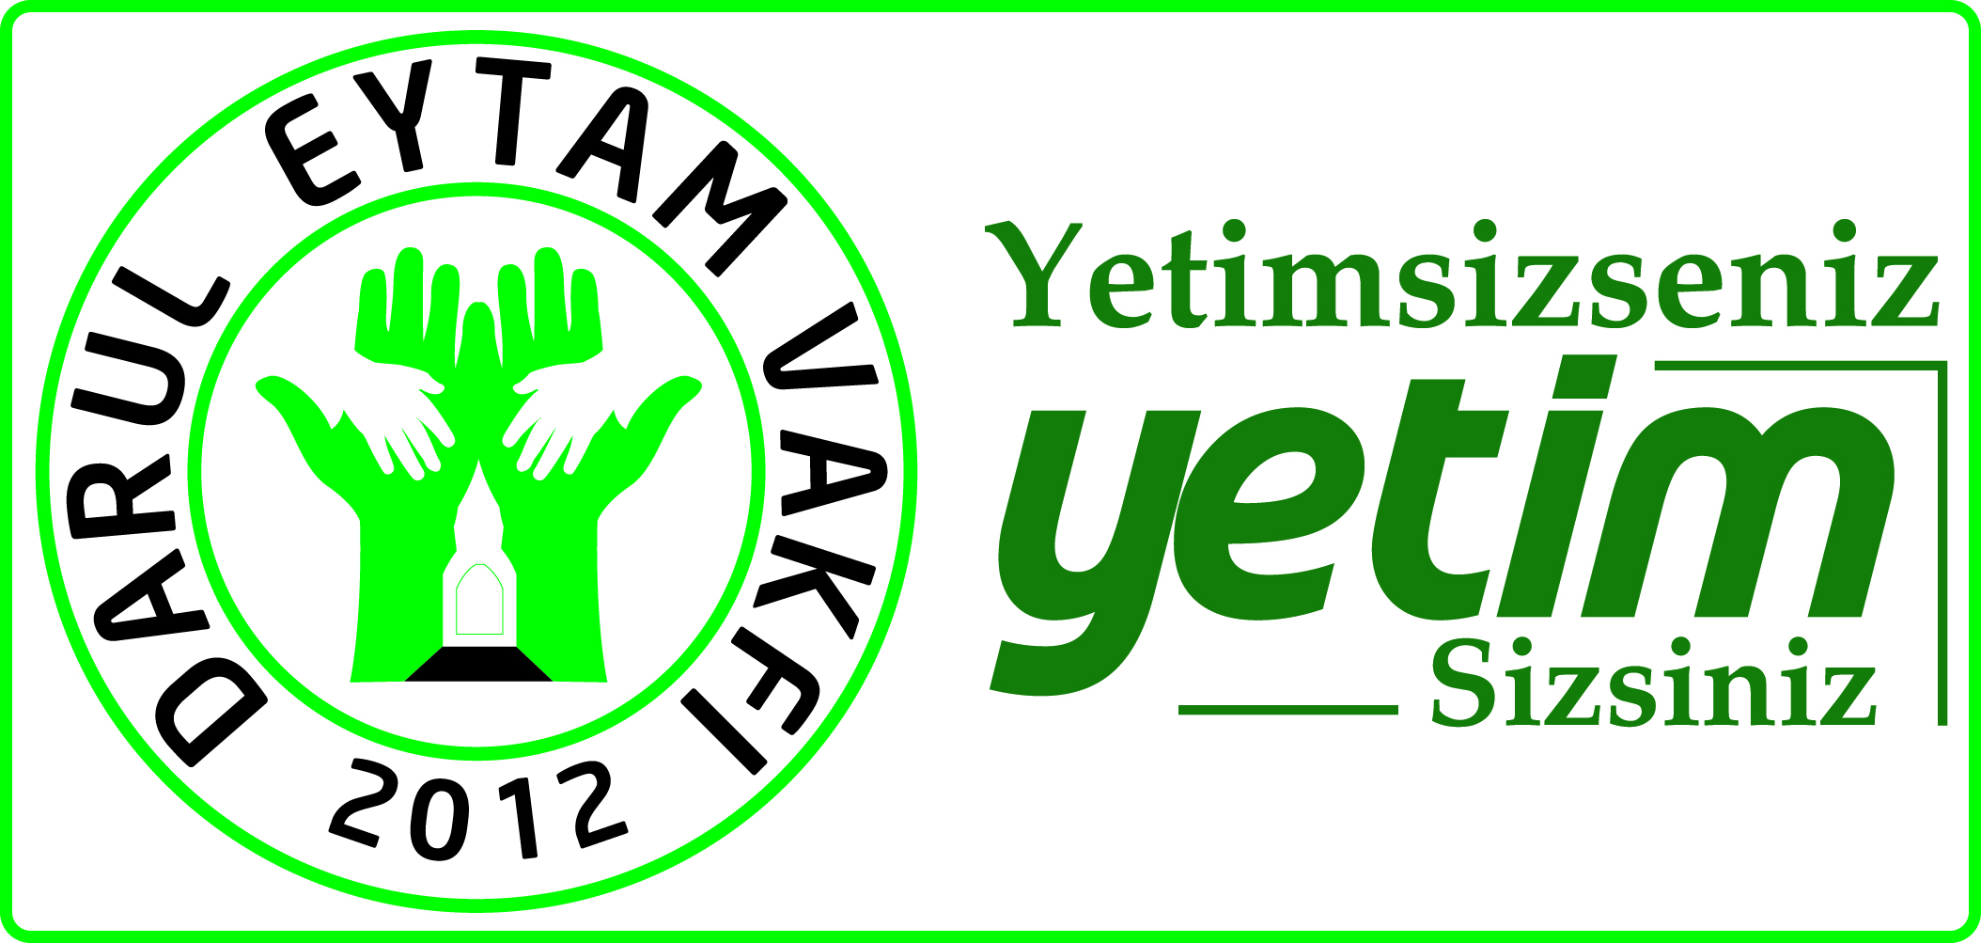

DARÜL EYTAM VAKFI
2015 YILI FAALİYET RAPORU

2012 yılından beri faaliyet göstermekte olan vakfımız, kuruluş amacı doğrultusunda ağırlıklı olarak yetim çocuklara hizmet vermektedir. Yurt genelinde vakfımız tarafından tespit edilen pek çok yetim, öğrenci ve ihtiyaçlı kimselere ayni yardımlarımızın yanında her ay düzenli olarak nakit burs yardımı yapmaktayız. Bu çalışmalarımıza ilave olarak yurtdışındaki yetim çocuklarımıza da hizmet verme gayreti içerisindeyiz. Son dönemde sadece Suriye’de 400.000 den fazla çocuk maalesef yetim kalmış ve bu çocukların büyük çoğunluğu yurdumuza sığınmak zorunda kalmıştır. Bu yetim çocuklar ve aileleri ile Suriyeli yardıma muhtaç aileler vakfımız tarafından tespit edilerek temel ihtiyaçları karşılanmaya başlanmıştır.

VAKFIMIZIN 2015 YILI FAALİYETLERİ:

2015 YILINDA DAĞITILAN BURS VE GIDA BANKACILIĞI KAPSAMINDA YAPILAN YARDIMLARIN TUTARLARI:

2015 yılı Suriye’li yetimlere yapılan toplam ödeme tutarı : 1.310.250 TL
2015 yılı Türkiye’deki yetimlere yapılan toplam ödeme tutarı : 71.920 TL
2015 yılı Türkiye’deki öğrencilere yapılan toplam ödeme tutarı : 29.050 TL
2015 yılı Türkiye’deki ihtiyaçlı ailelere yapılan toplam ödeme tutarı : 31.140 TL
2015 yılı amaca yönelik yapılan harcamalar : 3.930 TL
---------------------
2015 yılı nakit olarak yapılan toplam yardım tutarı: 1.446.290 TL

2015 yılında ihtiyaçlılara dağıtılan ayni yardımlar tutarı: 1.850.232 TL
--------------------
2015 yılı yapılan yardımlar toplamı tutarı: 3.296.522 TL

BURS FAALİYETLERİMİZ:

1- Vakfımız tarafından Hatay ve ilçelerinde tespit edilen ve 2015 Aralık ayında 1.531 adete ulaşan Suriye uyruklu yetime, her ay düzenli olarak 100 ila 150 TL arasında burs verilmiştir. (Toplam burs tutarı 1.310.250 TL’dir)
2- Vakfımız tarafından yurt genelinde tespit edilen 64 yetime her ay düzenli olarak 100 ila 150 TL arasında burs verilmiştir. (Toplam burs tutarı 71.920 TL’dir)
3- Vakfımız tarafından yurt genelinde tespit edilen 26 öğrenciye her ay düzenli olarak 100 ila 150 TL arasında burs verilmiştir. (Toplam burs tutarı 29.050 TL’dir)
4- Vakfımız tarafından yurt genelinde tespit edilen 8 ihtiyaçlı aileye her ay düzenli olarak nakit yardım yapılmıştır. (Toplam burs tutarı 31.140 TL’dir)

EĞİTİM FAALİYETLERİMİZ:

1- Hatay Reyhanlı’da Suriye’li çocukların eğitim görecekleri okul ile alakalı proje çalışmalarımız bitirilmiş olup yer temini konusunda çalışma yapılmaktadır yer temin edilir edilmez okul inşaatına başlanacaktır.

AYNİ YARDIMI FAALİYETLERİMİZ:

1- Yıl içerisinde 13 tır ( 43.000 koli ) hazır makarna dağıtılmıştır. (Toplam tutarı 1.260.772,35 TL’dir)
2- Suriye’nin İdlib kentindeki mülteci kamplarında dağıtılmak üzere 10 tır içme suyu gönderildi.(Toplam tutarı 37.594,73 TL’dir.)
3- İhtiyaç sahiplerine 300 adet yatak dağıtımı yapıldı.(Toplam tutarı 26.500,44 TL’dir.)
4- Ramazan ayında Hatay ili ve ilçeleri ile bu ilçelere bağlı köylerde yaşayan Suriye’li 11.500 aileye gıda paketi dağıtıldı. (Toplam tutarı 489.114,37 TL’dir.)
5- 1576 adet temizlik malzemesi dağıtıldı. (Toplam tutarı 28.043,08 TL’dir.)
6- İhtiyaç sahiplerine 1520 adet pijama ve t-shirt dağıtımı yapıldı. (Toplam tutarı 8.208 TL’dir.)
*2015 yılında ihtiyaçlılara dağıtılan ayni yardımların toplam tutarı: 1.850.232,97 TL’dir.

*Ayni yardımlar toplamında muhasebe kayıtları ile oluşan 72 kuruşluk farkın sebebinin faturalardaki küsüratların kayıtlara işlenirken eksik yazılmasından kaynaklanabileceği düşünülmektedir.

SOSYAL FAALİYETLERİMİZ:

1- 14.11.2015 tarihinde sponsorlarımız ile yetimlerimizi buluşturmak maksadı ile Türkiye’nin çeşitli yerlerinden gelen 200’e yakın misafirimiz ile 1.200 yetimimizin buluştuğu Darul Eytam Vakfı 1.Yetim buluşmasını tertip ettik.
2- Konya’da tertip edilen Şeb-i Aruz törenlerine, Başbakanlık tarafından vakfımız temsilcileri ve yetimlerimizin davet edildiği, yetimlerimiz okudukları Kuran-ı Kerim ve yaptıkları konuşmaları ile katıldığı programda Sare DAVUTOĞLU hanımefendi tarafından vakfımızın çalışmalarından dolayı vakıf başkanımız Sedat ÇEBİ’ye plaket verildi.

DARÜL EYTAM VAKFI
YÖNETİM KURULU ÜYESİ
HALİT ÇEBİ

